Гайд по стилю

1 Логотип представлен текстовым написанием GreaTime.я
- В шапке логотип расположен по центру основного блока.
- В подвале логотип находится в первой информационной колонке.
- Шрифт логотипа: Orbitron, запасной шрифт GTEesti, размер 25px.
- Цвет в шапке: #333333; цвет в подвале: #FFFFFF.
- Логотип не должен растягиваться, деформироваться или переноситься на две строки.

Логотип изображен на рисунке 1

Рисунок 1 – Логотип

2 Цветовая палитра

Таблица 1 – Цветовая палитра
Цвет | Назначение
#FFFFFF | Основной фон, карточки, белый текст на цветных блоках
#F3F3F3 | Фон верхней служебной строки
#333333 | Основной текст, шапка, карточки товаров, описания
#4174CB | Кнопки, иконки действий, стрелки слайдера
#153E84 | Подвал, заголовок блока оптового прайса
#8FAFE5 | Фон блока подписки на оптовый прайс
#6786B9 | Плашки категорий ассортимента
#FFB133 | Оранжевые индикаторы и акцентные элементы
#E7552C | Красная цена и скидки
#BDBDBD | Второстепенный текст и перечеркнутая цена
#E0E0E0 | Реквизиты ИНН и ОГРН в подвале
#D9DCE2 | Разделители и тонкие границы

3 Типографика
Основной шрифт интерфейса: GT Eesti Pro Display

Таблица 2 - Типографика
Элемент | Шрифт | Размер | Начертание
Логотип | Orbitron | 25px | Regular
Город в верхней строке | GTEesti | 18px | Regular
Верхнее меню | GTEesti | 14px | Light
Продолжение таблица 2 - Типографика
1 | 2 | 3 | 4
О компании / Контакты | GTEesti | 20px | Regular
Каталог | GTEesti | 18px | Regular
Заголовки секций | GTEesti | 32px | Regular
Подписи категорий | GTEesti | 18px | Bold
Описание товаров | GTEesti | 14px | Light
Цены | GTEesti | 24px | Regular
Заголовки преимуществ | GTEesti | 20px | Medium
Описание преимуществ | GTEesti | 14px | Light
Оптовый прайс | GTEesti | 48px | Bold
Пользовательские действия | GTEesti | 14px | Regular
Текст под ценой | GTEesti | 24px | Regular
Текст подвала | GTEesti | 14px | Regular

4 Сетка и отступы

Таблица 3 - Сетка и отступы
Устройство | Контейнер | Правила сетки
Десктоп | 1040px | Ассортимент: 5 колонок; товары: 4 колонки; преимущества: 4 колонки; подвал: 5 зон
Планшет | 720px | Ассортимент: 2 колонки; товары: 2 колонки; преимущества: 2 колонки; подвал компактный
Телефон | до 480px | Контейнер с отступами 12px; основные сетки в одну колонку; бургер-меню; бренды скрываются

- Между крупными секциями используется вертикальный отступ 70-80px на десктопе.
- Между карточками ассортимента используется отступ 20px.
- Между карточками товаров используется отступ около 26px.
- На мобильных устройствах вертикальные и горизонтальные отступы уменьшаются.
5 Навигация и меню
- Верхняя строка содержит город, ссылки для покупателей и регистрации, номер телефона.
- Основной блок шапки содержит мессенджеры, логотип и ссылки О компании / Контакты.
- Строка поиска содержит кнопку Каталог, поле поиска и пользовательские действия.
- На мобильном устройстве используется бургер-меню без JavaScript.
- Обычный цвет ссылок: #333333; при наведении допустим акцент #4174CB.
- Основные кнопки при наведении могут становиться темнее, например #3567BA.
6 Иконки
- Иконки мессенджеров в шапке: WhatsApp и Telegram.
- Пользовательские иконки: профиль, избранное, корзина.
- Иконки преимуществ размещаются в синих кругах.
- Социальные иконки в подвале используются в белом цвете.
- Иконки платежных систем: Mastercard, Visa, МИР.
- Размер иконок шапки: 24-32px; круг преимуществ: 72px.
7 Кнопки и поля ввода

Таблица 4 – Кнопки и поля ввода
Элемент | Оформление
Основная кнопка | Фон #4174CB, белый текст, высота 38-40px, скругление 3-4px
Кнопка Каталог | Фон #4174CB, белая иконка меню, текст 18px
Кнопка поиска | Расположена справа от поля, текст Найти, размер 14px
Кнопка корзины | Круглая, фон #4174CB, белая иконка, оранжевый бейдж при наличии количества
Поле ввода | Белый фон, синяя граница #4174CB, текст 14px

8 Компоненты
- Шапка: верхняя строка, логотип, навигация, поиск и пользовательские действия.
Шапка изображена на рисунке 2
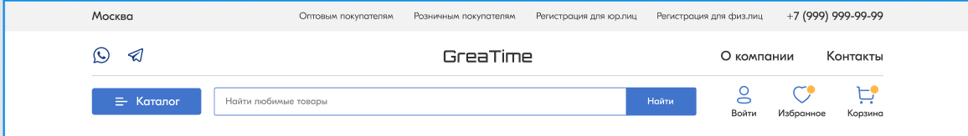
Рисунок 2 – Шапка

- Промо-баннер: широкое изображение, точки слайдера и круглые стрелки.
Промо-баннер изображена на рисунке 3

Рисунок 3 – Промо-баннер

- Карточка наш ассортимент: квадратные изображения, синие плашки #6786B9, белая подпись.
Карточка наш ассортимент на рисунке 4
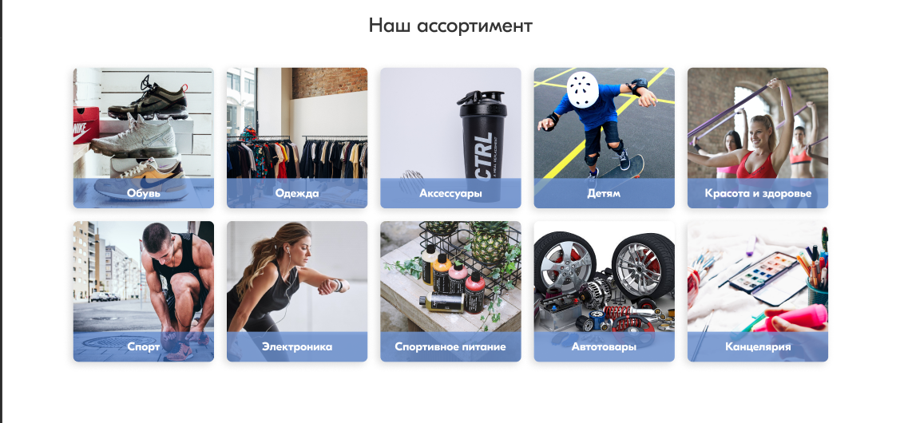
Рисунок 4 – Карточка наш ассортимент

- Карточки популярных товаров: изображения, избранное, рейтинг, описание, цена и кнопка корзины.
Карточки популярных товаров изображены на рисунке 5
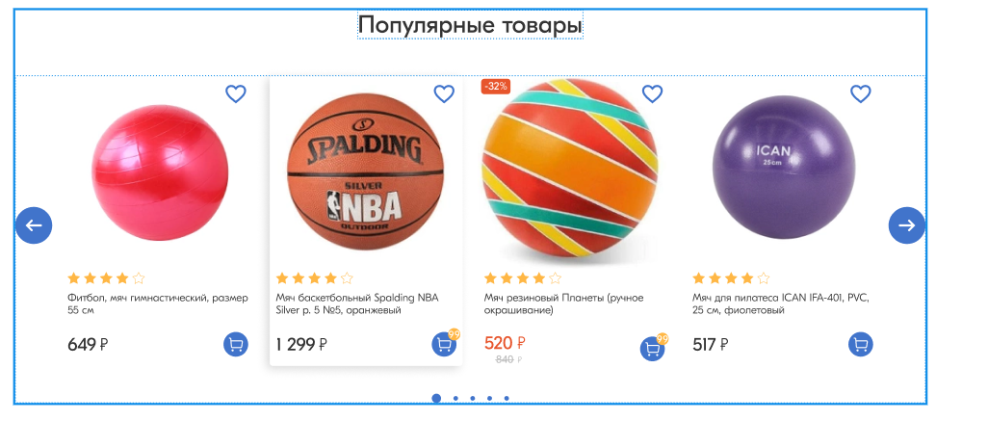
Рисунок 5 – Карточки товаров

- Блок преимуществ: круглая синяя иконка, заголовок и описание.
Блок преимуществ изображен на рисунке 6

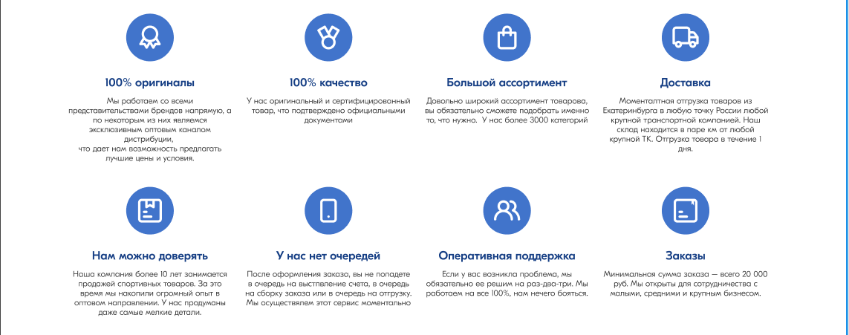
Рисунок 6 – Блок преимуществ

- Пользовательская форма: фон #8FAFE5, заголовок #153E84, белый текст и форма e-mail.
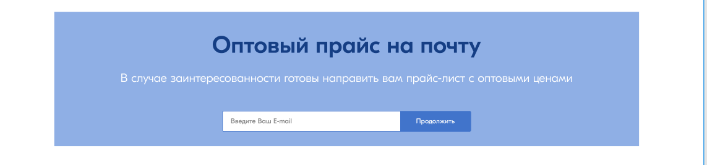
Пользовательская форма изображена на рисунке 7
Рисунок 7 – Пользовательская форма

- Блок брендов: сетка логотипов производителей, скрывается на мобильных устройствах.
Блок брендов изображен на рисунке 8
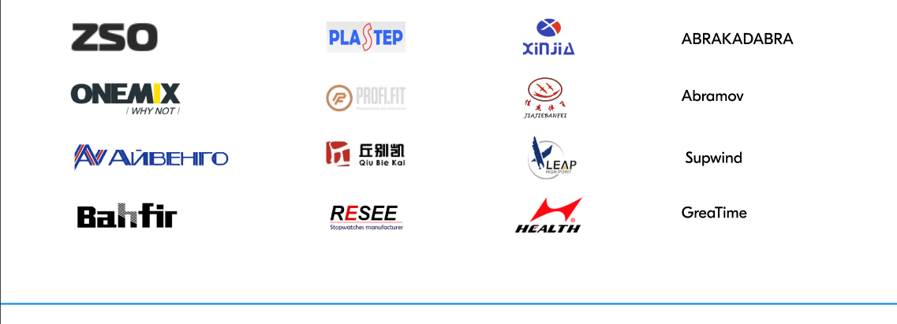
Рисунок 8 – Блок брендов

- Подвал: темно-синий фон #153E84, колонки ссылок, контакты, соцсети, реквизиты и платежи.
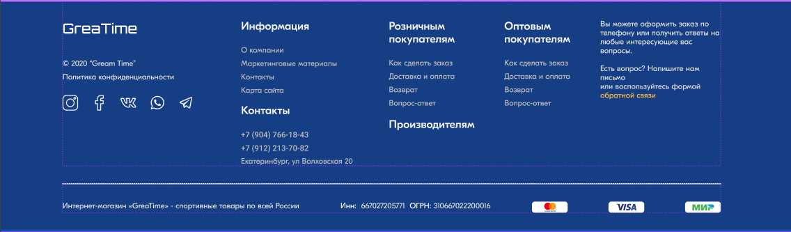
Подвал изображен на рисунке 9
Рисунок 9 – Подвал
9 Пользовательские формы
В макете используются форма поиска и форма подписки на оптовый прайс.
- Форма поиска состоит из поля с placeholder Найти любимые товары и кнопки Найти.
- Форма прайса содержит поле Введите Ваш E-mail и кнопку Продолжить.
- На десктопе поле e-mail и кнопка расположены на одной линии.
- На мобильном устройстве поле и кнопка располагаются вертикально.
- При ошибке поле может подсвечиваться цветом #E7552C.
10 Модальные окна, алерты и уведомления
В задании 6 используется модальное окно «Форма обратной связи». Оно открывается по кнопке «Задать вопрос» в блоке оптового прайса. Внутри модального окна размещены поле для e-mail, поле для сообщения и кнопки Закрыть / Отправить. На рисунке 10 изображено модальное окно «Форма обратной связи».
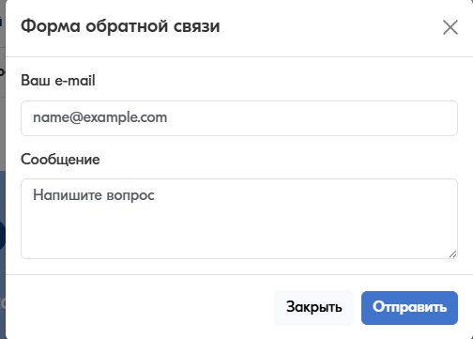
Рисунок 10 – Модальное окно «Форма обратной связи»

Оформление модального окна соответствует стилю сайта: белый фон, основной текст #333333, синяя кнопка действия #4174CB, аккуратные отступы и стандартное скругление Bootstrap.
Также в задании 6 используется всплывающее уведомление Toast. Оно появляется при нажатии на кнопку добавления товара в корзину и содержит текст «Товар добавлен в корзину». Уведомление Toast изображено на рисунке 11.

Рисунок 11 – Уведомление Toast

